Министерство науки и высшего образования Российской Федерации

**Федеральное государственное бюджетное образовательное учреждение высшего образования**

«Владимирский государственный университет имени Александра Григорьевича и Николая Григорьевича Столетовых»(ВлГУ)

Кафедра информационных систем и программной инженерии

Лабораторная работа №4

по дисциплине: "Введение в искусственный интеллект"

Тема работы: Построение нейронных сетей в системе MATLAB.

Выполнил:

ст. гр. ПРИ-120

Богдан С. С.

Принял:

зав. каф. ИСПИ

Озерова М. И.

Владимир, 2024

*Цель работы***:**

Знакомство с правилами построения нечетких систем, используя системы типа Мамдани.

*Практическое задание 1 (Вариант 5)***:**

1. Описание задания:
   1. Создайте систему типа Мамдани/
   2. Получите графическое изображение этой системы
   3. Построить систему Мамдани с помощью графического интерфейса нечеткой логики Fuzzy Logic.



Рис. 1.1.1 Вариант задания.

1. Задание выполнено на Python. Файл среды (рис. 1.2.1). Полный доступен по ссылке [vlsu-labs/iiai-labs (github.com)](https://github.com/vlsu-labs/iiai-labs)

Рис. 1.2.1 Файл виртуального окружения.

1. Блок с отрисовкой начальной плоскости (рис. 1.3.1–1.3.2)

import numpy as np

from matplotlib import pyplot as plt

from matplotlib.pyplot import subplots_adjust

import numpy as np

from matplotlib import cm

from matplotlib.ticker import LinearLocator

from matplotlib import cbook, cm

from matplotlib.colors import LightSource

def y(x1, x2):

return 2 * np.sin(x1) + 3 * np.cos(x2)

X1 = np.arange(-0.8, 0.7+0.05, 0.05)

X2 = np.arange(0.1, 0.9+0.05, 0.05)

X, Y = np.meshgrid(X1, X2)

Z = y(X, Y)

fig = plt.figure(num=1, facecolor='w', edgecolor='k')

fig.set_figwidth(5)

fig.set_figheight(5)

subplots_adjust(hspace=0.3, wspace=0.3)

ax = fig.add_subplot(1, 1, 1, projection='3d')

ax.plot_wireframe(X, Y, Z, color ='green', label="вариант 5")

ax.set_xlabel('ось x1')

ax.set_ylabel('ось x2')

ax.grid()

ax.legend()

ax.set_title('Исходная плоскость')

plt.show()

Рис. 1.3.1 Блок задания.

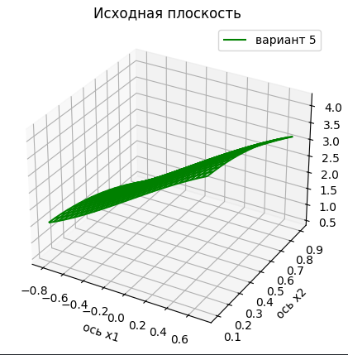

Рис. 1.3.2 Плоскость.

1. Создание системы, прописывание всех переменных и их диапазонов, и добавление правил (рис. 1.4.1–1.4.2)

from simpful import *

import matplotlib.pylab as plt

from numpy import linspace, array

FS = FuzzySystem()

S_1 = FuzzySet(function=Triangular_MF(a=-1.575, b=-0.8, c=-0.025), term="low")

S_2 = FuzzySet(function=Triangular_MF(a=-7, b=-0.025, c=3), term="medium")

S_3 = FuzzySet(function=Triangular_MF(a=-0.025, b=0.75, c=1.525), term="high")

FS.add_linguistic_variable("X1", LinguisticVariable([S_1, S_2, S_3], concept="X1", universe_of_discourse=[-0.8, 0.7+0.05]))

F_1 = FuzzySet(function=Triangular_MF(a=-0.1125, b=0.1, c=0.3125), term="low")

F_2 = FuzzySet(function=Triangular_MF(a=0.1, b=0.3125, c=0.525), term="medium_low")

F_3 = FuzzySet(function=Triangular_MF(a=0.3125, b=0.525, c=0.7375), term="medium")

F_4 = FuzzySet(function=Triangular_MF(a=0.525, b=0.7375, c=0.95), term="medium_high")

F_5 = FuzzySet(function=Triangular_MF(a=0.7375, b=0.95, c=1.1625), term="high")

FS.add_linguistic_variable("X2", LinguisticVariable([F_1, F_2, F_3, F_4, F_5], concept="X2", universe_of_discourse=[0.1, 0.9+0.05]))

T_1 = FuzzySet(function=Triangular_MF(a=-0.375, b=0.5, c=1.375), term="low")

T_2 = FuzzySet(function=Triangular_MF(a=0.5, b=1.375, c=2.25), term="medium_low")

T_3 = FuzzySet(function=Triangular_MF(a=1.375, b=2.25, c=3.125), term="medium")

T_4 = FuzzySet(function=Triangular_MF(a=2.25, b=3.125, c=4), term="medium_high")

T_5 = FuzzySet(function=Trapezoidal_MF(a=3.125, b=4, c=4.875), term="high")

FS.add_linguistic_variable("Y", LinguisticVariable([T_1, T_2, T_3, T_4, T_5], concept="Y", universe_of_discourse=[0.5, 4]))

R1 = "IF (X1 IS low) AND (X2 IS low) THEN (Y IS medium)"

R2 = "IF (X1 IS medium) AND (X2 IS low) THEN (Y IS medium_high)"

R3 = "IF (X1 IS high) AND (X2 IS low) THEN (Y IS high)"

R4 = "IF (X1 IS low) AND (X2 IS medium_low) THEN (Y IS medium_low)"

R5 = "IF (X1 IS medium) AND (X2 IS medium_low) THEN (Y IS medium_high)"

R6 = "IF (X1 IS high) AND (X2 IS medium_low) THEN (Y IS high)"

R7 = "IF (X1 IS low) AND (X2 IS medium) THEN (Y IS medium_low)"

R8 = "IF (X1 IS medium) AND (X2 IS medium) THEN (Y IS medium_high)"

R9 = "IF (X1 IS high) AND (X2 IS medium) THEN (Y IS high)"

R10 = "IF (X1 IS low) AND (X2 IS medium_high) THEN (Y IS medium_low)"

R11 = "IF (X1 IS medium) AND (X2 IS medium_high) THEN (Y IS medium)"

R12 = "IF (X1 IS high) AND (X2 IS medium_high) THEN (Y IS high)"

R13 = "IF (X1 IS low) AND (X2 IS high) THEN (Y IS medium_low)"

R14 = "IF (X1 IS medium) AND (X2 IS high) THEN (Y IS medium)"

R15 = "IF (X1 IS high) AND (X2 IS high) THEN (Y IS medium_high)"

FS.add_rules([R1, R2, R3, R4, R5, R6, R7, R8, R9, R10, R11, R12, R13, R14, R15])

fig = FS.plot_surface(variables=['X1','X2'], output='Y')

Рис. 1.4.1 Блок задания.

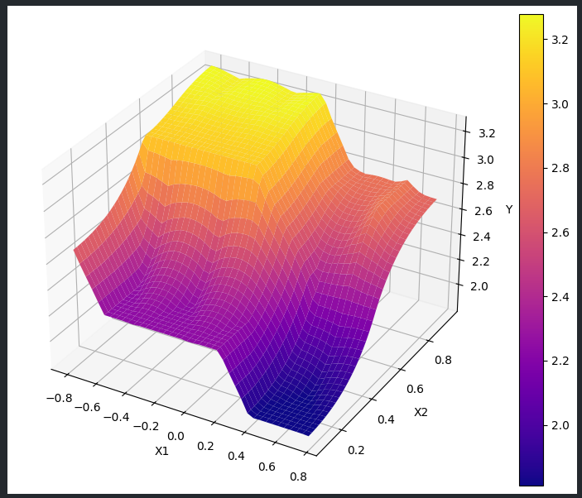

Рис. 1.4.2 Обрисованная плоскость.

*Вывод***:**

В ходе выполнения лабораторной работы были изучены правила построения нечетких систем, используя системы типа Мамдани.